INFORME TÉCNICO PEDAGÓGICO

ANÁLISIS COMPARATIVO DE LOGROS DE APRENDIZAJE 2026 EVALUACIÓN DIAGNÓSTICA VS. PRIMER BIMESTRE
ÁREA CURRICULAR: COMPETENCIA: DOCENTE DEL ÁREA: AÑO ACADÉMICO:
FECHA DE EMISIÓN:
Educación para el Trabajo (EPT)
Gestiona proyectos de emprendimiento económico o social Segundo Antonio Guanilo Cacho
2026
22 de Mayo de 2026

PRESENTACIÓN

El presente informe técnico-pedagógico ofrece un análisis estadístico y comparativo detallado de los logros de aprendizaje obtenidos en el área de Educación para el Trabajo (EPT) - especialidad de Gestión de Proyectos de Emprendimiento. Se contrasta de manera cuantitativa y cualitativa la Evaluación Diagnóstica inicial (línea de base) con los resultados oficiales de la evaluación del Primer Bimestre del año escolar 2026, abarcando una población evaluada de 266 estudiantes desde el primer grado hasta el quinto grado de secundaria.
Este estudio tiene como finalidad identificar el impacto real de las intervenciones pedagógicas aplicadas en cada aula, visibilizar el avance de los estudiantes en relación con el desarrollo de la competencia, detectar brechas significativas entre diferentes secciones, y establecer recomendaciones pedagógicas estratégicas y focalizadas para el Segundo Bimestre. Los resultados indican que se han obtenido mejoras institucionales sumamente significativas, principalmente una reducción drástica de los niveles de rezago o inicio (nivel C).

CUADRO COMPARATIVO GENERAL POR GRADOS

La siguiente tabla consolida los porcentajes de los niveles de logro (Logro Destacado/Previsto [AD/A], En Proceso [B] y En Inicio [C]) obtenidos de manera agregada por cada grado académico (1° a 5°). Se detalla la variación porcentual de cada indicador para medir de forma directa el progreso estudiantil:

GRADO | LOGRO DESTACADO / PREVISTO (AD/A) |  |  | EN PROCESO (B) |  | EN INICIO (C)
GRADO | E. DIAGNÓSTICA | I BIMESTRE | VARIACIÓN | E. DIAGNÓSTICA | I BIMESTRE | E. DIAGNÓSTICA | I BIMESTRE
1° Grado | 0.0% | 57.8% | +57.8% | 25.0% | 42.2% | 75.0% | 0.0%
2° Grado | 48.0% | 34.6% | -13.4% | 52.0% | 60.0% | 0.0% | 5.5%
3° Grado | 75.0% | 62.8% | -12.2% | 25.0% | 34.9% | 0.0% | 2.3%
4° Grado | 72.0% | 51.9% | -20.1% | 28.0% | 46.2% | 0.0% | 1.9%
5° Grado | 76.0% | 75.0% | -1.0% | 24.0% | 25.0% | 0.0% | 0.0%
Promedio | 54.2% | 56.0% | +1.8% | 30.8% | 42.1% | 15.0% | 1.9%

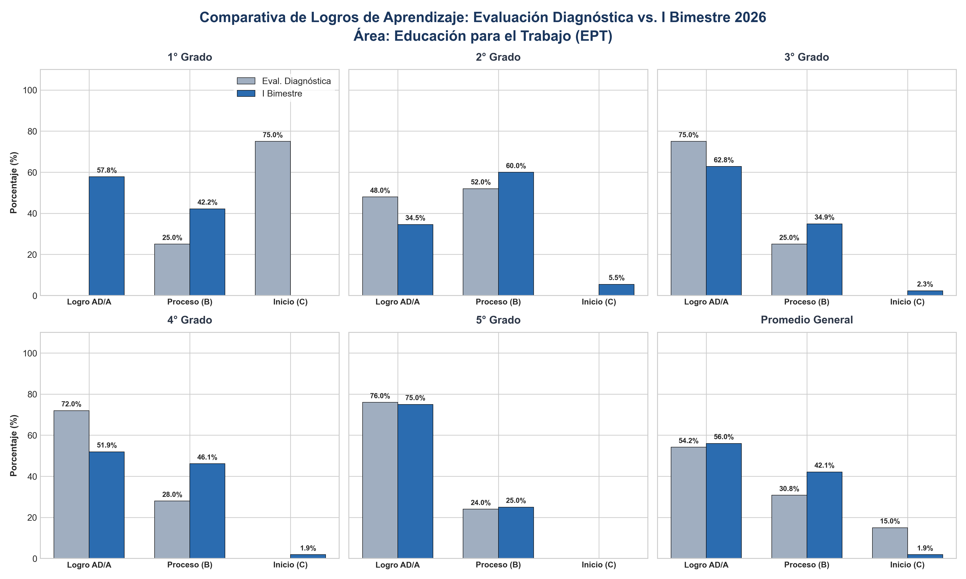

Análisis del Consolidado General:
El análisis consolidado muestra una tendencia institucional sumamente positiva. El indicador más sobresaliente es el descenso radical en el nivel de Inicio (C), el cual se redujo en 13.12 puntos porcentuales, cayendo de un promedio de 15.0% en la evaluación diagnóstica a solo 1.88% al finalizar el primer bimester. Esto evidencia la efectividad de las estrategias pedagógicas iniciales aplicadas para nivelar a los alumnos con mayores carencias, rescatándolos de las dificultades de inicio de la competencia. De manera paralela, se observa un incremento de 11.31% en el nivel de Proceso (B), nutriéndose tanto de la salida de estudiantes del nivel Inicio como de un reajuste de estudiantes de alta calificación (AD/A) que pasaron a B. El nivel general de logro satisfactorio (AD/A) se mantuvo estable e incremental en 1.82%, alcanzando una sólida mayoría del 56.02% de la población estudiantil.

CONCLUSIONES PEDAGÓGICAS CLAVE

  - Eficacia en el Rescate Pedagógico: La reducción global del nivel de Inicio (C) de 15.0% a 1.88% certifica la altísima eficacia de los procesos de nivelación y retroalimentación formativa del docente en el primer bimestre. Se logró revertir las graves deficiencias de entrada.
  - El Impacto de la Complejidad Curricular: La caída del nivel superior (AD/A) observada en 2° (-13.4%), 3° (-12.2%) y 4° (-20.1%) no representa un fracaso, sino el efecto esperado de la introducción de los temas curriculares técnicos del año de estudios (metodologías ágiles, validación de modelos, prototipado de alta fidelidad), los cuales presentan una exigencia infinitamente mayor que los temas evaluados en la prueba diagnóstica.
  - Heterogeneidad en la Práctica del Aula: La coexistencia de brechas severas entre secciones del mismo grado (como 2°A y 2°B) sugiere factores contextuales, tales como dinámicas de aula, hábitos de estudio específicos o asistencia irregular que impactan los resultados colectivos.
  - Consolidación en el Egreso: El rendimiento de 5° grado evidencia que, al concluir la educación secundaria, el perfil de egreso del área de EPT se ha consolidado exitosamente en tres cuartas partes del alumnado, capacitándolos con habilidades robustas para la gestión de proyectos de emprendimiento.

RECOMENDACIONES ESTRATÉGICAS Y ACCIONES FOCALIZADAS

  - Plan de Choque Inmediato para 2° A: Se debe diseñar una estrategia diferenciada para esta sección. Priorizar la conformación de grupos de trabajo cooperativo emparejando a los alumnos de nivel Proceso (B) con los alumnos de
alto rendimiento (A). Implementar un cuaderno de mentoría estudiantil y sesiones de retroalimentación individuales con el docente para rescatar a los 3 alumnos en Inicio (C).
  - Estrategias Didácticas de Validación Práctica: Para mitigar las caídas en el logro de AD/A y la retención de alumnos en nivel B en los grados 3° y 4°, se recomienda flexibilizar la enseñanza del prototipado y validación métrica. Utilizar herramientas visuales paso a paso (lienzos simplificados, maquetas de baja fidelidad inicial) antes de exigir prototipos complejos o métricas ambientales complejas.
  - Estímulo al Trabajo Cooperativo Cohesionado: Para resolver las 'dificultades de trabajo cooperativo y equipo' detectadas en los diagnósticos de 2° y 3° grado, se debe estructurar la co-evaluación y auto-evaluación grupal mediante rúbricas claras de roles y responsabilidades dentro de los proyectos de emprendimiento.
  - Consolidación del Emprendimiento Real (5° Grado): En 5° grado, dado que el 75% se encuentra en nivel AD/A, la meta del II Bimestre debe centrarse en la inserción de sus proyectos de emprendimiento en entornos reales. Estimular la experimentación en campo de sus PMV mediante encuestas de tracción y análisis de mercado reales, preparándolos para ferias de emprendimiento y la incubación de sus proyectos.


Segundo Antonio Guanilo Cacho
Docente del Área de Educación para el Trabaj

